序号 | 核查 | 观察记录（t） |  |  |  |  | $$\overline{x}$$ | R
序号 | 日期 | X₁ | X₂ | X₃ | X₄ | X₅ | $$\overline{x}$$ | R
1 | 2020.4.26 | 0.1500 | 0.1502 | 0.1502 | 0.1498 | 0.1500 | 0.1500 | 0.0004
2 | 2020.5.8 | 0.1502 | 0.1500 | 0.1498 | 0.1496 | 0.1502 | 0.1500 | 0.0006
3 | 2020.5.25 | 0.1497 | 0.1498 | 0.1500 | 0.1501 | 0.1500 | 0.1499 | 0.0004
4 | 2020.6.9 | 0.1502 | 0.1500 | 0.1502 | 0.1500 | 0.1502 | 0.1501 | 0.0002
5 | 2020.6.26 | 0.1500 | 0.1498 | 0.1496 | 0.1500 | 0.1496 | 0.1498 | 0.0004
6 | 2020.7.10 | 0.1502 | 0.1500 | 0.1502 | 0.1499 | 0.1502 | 0.1501 | 0.0003
7 | 2020.7.26 | 0.1498 | 0.1496 | 0.1500 | 0.1500 | 0.1496 | 0.1498 | 0.0004
8 | 2020.8.12 | 0.1496 | 0.1500 | 0.1498 | 0.1496 | 0.1500 | 0.1498 | 0.0004
9 | 2020.8.28 | 0.1500 | 0.1498 | 0.1502 | 0.1500 | 0.1496 | 0.1499 | 0.0006
10 | 2020.9.14 | 0.1498 | 0.1499 | 0.1502 | 0.1500 | 0.1498 | 0.1499 | 0.0004
 | $\overline{x}=$0.1499 |  |  |  |  | 0.0004
查表得: |  | A₂₌ | 0.5770 | D₄₌ | 2.1150 | D₃₌ | 0.0000
钽铌分析秤量测量过程监视统计记录表
测量过程名称： 钽铌分析秤量过程
被测参数：钽铌精矿 测量范围：0~0.5g 允差范围：±0.0005g
测量设备：电子天平 测量范围（0~220）g 允许误差:±0.0001g
监视方法：统计技术

控制图计算
中心线 CL= 0.1499g
上控制线 UCL= 0.1502g
下控制线 LCL= 0.1497g

R 控制图计算：
中心线 CL= 0.0004
上控制线 UCL= 0.0009
下控制线 LCL= 0
监视结果评价：
均值、极差控制图状态正常，电子天平测量过程中未出现非正常变异，能满足秤量要求
核查人员：龚强 核查日期：2020年09月17日

电子天平秤量过程质控图
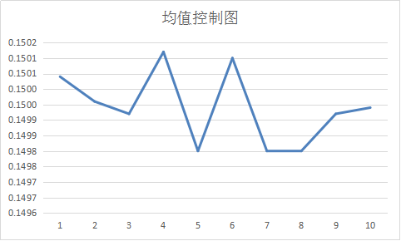

UCL= 0.1502g
CL= 0.1499g
LCL= 0.1497g

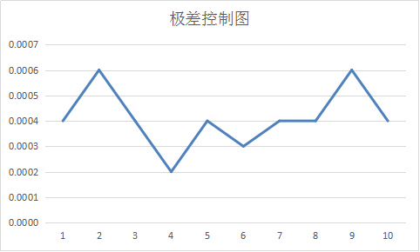

UCL=0.0009
CL=0.0004
LCL=0.0000

